

MANUAL DE

USUARIO DE LA

INTERFAZ DE

BOLETIN

FUNCIONES DE BÚSQUEDA Y ENVÍO DE BOLETINES

**INDICE**

**1.Contenido de este manual** **2**

*1.1 Acerca de este manual* *2*

*1.2 Quiénes deben usar este manual* *3*

*1.3 Cómo está organizado este manual* *3*

**2. Introducción** **3**

*2.1 Propósito* *3*

**3. Descripción general** **3**

*3.1 Interfaz de directivos* *3*

3.1.1 Introducción 4

3.1.2 Tipos de boletines 4

3.1.3 Boletín Promedio 4

3.1.4 Boletin Anual 5

3.1.5 Boletin Metas 5

3.1.6 Boletin Consumo 6

*3.2 Interfaz de Alumnos* *6*

3.2.1 Introducción 6

3.2.3 Boletin para Alumnos 7

3.2.4 Boletin Metas 8

3.2.5 Boletin Consumo 8

*3.3 Interfaz de Padre* *8*

3.3.1 Introducción 8

3.3.2 Tipos de boletines 9

3.3.3 Boletin Metas 9

3.3.4 Boletin Consumo 10

# **1.Contenido de este manual**

El presente manual contiene todos los casos de uso para cada usuario perteneciente al módulo de Boletín.

## *1.1 Acerca de este manual*

Este manual incluye una descripción general de las funcionalidades que se pueden llevar a cabo en el módulo Boletín, usted como usuario de este módulo podrá hacer la búsqueda de los boletines

de Consumo, Metas, Anual y Promedio y recibir cada uno de ellos a través de Telegram o Email.

Puesto que este documento está desarrollado específicamente

Para directivo, tutores y alumnos, entre otros, su objetivo es ayudarle a utilizar la aplicación con respecto del rol en el que usted

desempeña, sin necesidad de conocimientos técnicos

u otros métodos. Presenta una división en tres módulos que se explicaran detalladamente.

## *1.2 Quiénes deben usar este manual*

Este manual está dirigido a los directivos, tutores y alumnos que deseen obtener un boletín de algún tipo

## *1.3 Cómo está organizado este manual*

El manual está diseñado y estructurado en tres módulos, separando así las funciones que puede desempeñar cada tipo de usuario, ya sea directivos, tutor o alumno.

Cada módulo brindará información sobre cómo desplazarse de manera correcta dentro de la aplicación y así manejar el sistema con todas las herramientas que se les ofrece. Se cuenta con esquemas, gráficos e imágenes ilustrativas de cada detalle

con textos detallados para facilitarla comprensión al usuario.

# **2. Introducción**

En este manual se le brindará al lector el conocimiento y manejo de su interfaz de Boletín, el mismo podrá abordarla según el tipo de usuario que le corresponda.

## *2.1 Propósito*

El objetivo del documento es facilitar conocimiento y aprendizaje al lector sobre el uso del sistema y definir los módulos en los que cada usuario participará.

# **3. Descripción general**

## *3.1 Interfaz de directivos*

### 3.1.1 Introducción

El módulo a desarrollar corresponde a la interfaz de los directivos. Se visualizarán las pantallas asociadas y se detallará información de la misma así como también el uso de todas las herramientas que dispone para el manejo de esta interfaz.

### 3.1.2 Tipos de boletines

Una vez este tipo de usuario esté logueado podrá acceder a los siguientes boletines, el boletín Promedio, el boletín Anual, el boletín Metas y el boletín Consumo.

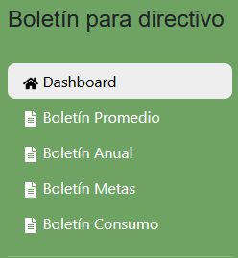

### 3.1.3 Boletín Promedio

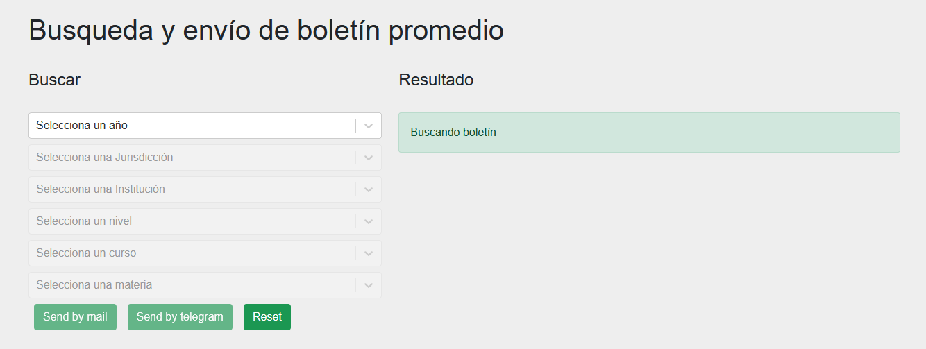

El boletín promedio tiene el objetivo de mostrar un promedio de una materia en específico según determinados filtros.

El usuario debera seleccionar un anio, jurisdicción, institucion, nivel, curso y materia de la cual desee obtener su promedio.

Luego para recibirlo deberá apretar el botón Send by Email, si es que desea recibirlo por mail, o Send by Telegram si es que desea recibirlo por telegram.

Si se ha equivocado al seleccionar algún filtro sólo debe apretar el botón de Reset e ingresar los filtros nuevamente.

### 3.1.4 Boletin Anual

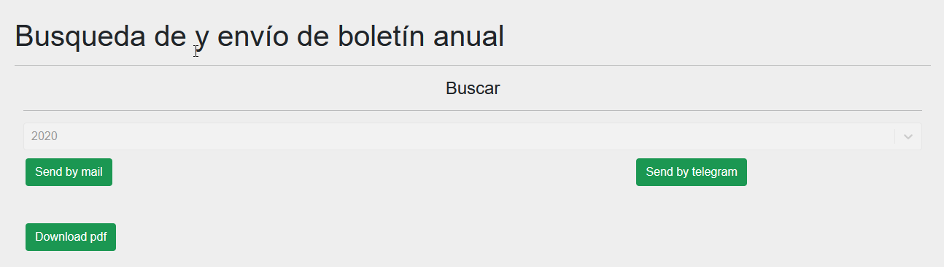

El boletín anual tiene el objetivo de mostrar las notas de los alumnos en cada materia según el año elegido.

El usuario selecciona un año y luego para recibirlo deberá apretar el botón Send by Email, si es que desea recibirlo por mail, o Send by Telegram si es que desea recibir por telegram.

También tiene la posibilidad de descargarlo localmente apretando el botón Download pdf.

### 3.1.5 Boletin Metas

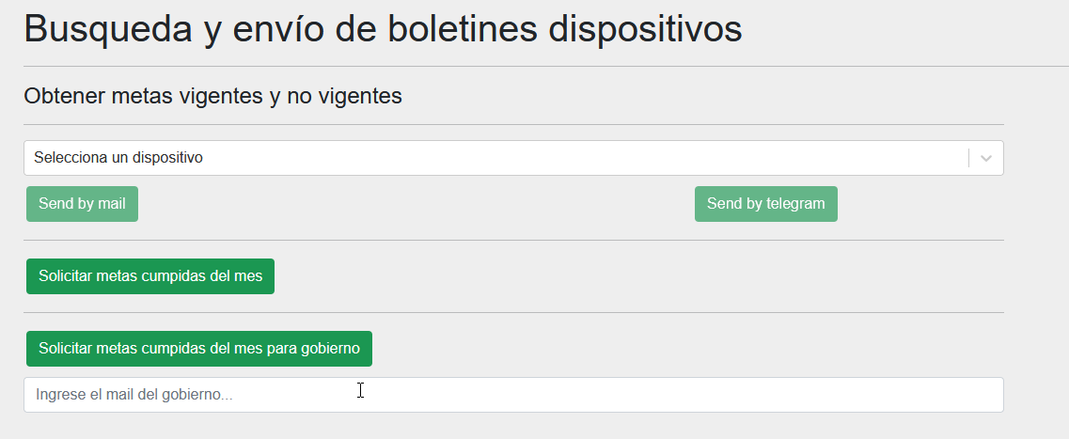

El boletín de metas tiene el objetivo de generar un documento con las metas vigentes y no vigentes propuestas para cada dispositivo.

El usuario selecciona un dispositivo y luego para recibirlo deberá apretar el botón Send by Email, si es que desea recibirlo por mail, o Send by Telegram si es que desea recibir por telegram.

También tiene la posibilidad de generar sólo las metas cumplidas del mes, esta opción sólo está disponible si el usuario tiene el email registrado en el sistema.

A su vez está la opción de enviar el informe de metas cumplidas al gobierno ingresando un mail particular.

### 3.1.6 Boletin Consumo

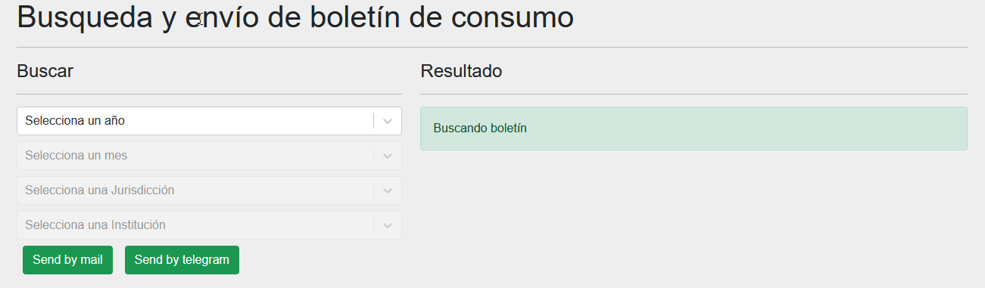

El boletín de consumo tiene el objetivo de generar un documento con los consumos anuales según el año, mes, jurisdicción e institución.

Luego para recibirlo deberá apretar el botón Send by Email, si es que desea recibirlo por mail, o Send by Telegram si es que desea recibir por telegram.

## *3.2 Interfaz de Alumnos*

### 3.2.1 Introducción

El módulo a desarrollar corresponde a la interfaz de los alumnos. Se visualizarán las pantallas asociadas y se detallará información de la misma así como también el uso de todas las herramientas que dispone para el manejo de esta interfaz.

3.2.2 Tipos de boletines

Una vez este tipo de usuario esté logueado podrá acceder a los siguientes boletines, el boletín para Alumnos, el boletín Metas y el boletín Consumo.

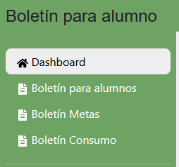

### 3.2.3 Boletin para Alumnos

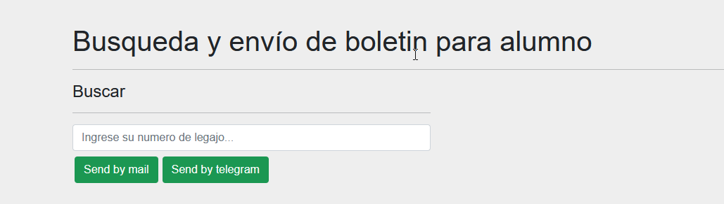

El boletín para alumnos tiene el objetivo de enviar un documento al alumno con las notas de todas las materias que ha cursado hasta ese momento.

El usuario ingresa su número de legajo y luego para recibirlo deberá apretar el botón Send by Email, si es que desea recibirlo por mail, o Send by Telegram si es que desea recibir por telegram.

### 3.2.4 Boletin Metas



El boletín de consumo tiene el objetivo de generar un documento con los consumos anuales según el año, mes, jurisdicción e institución.

Luego para recibirlo deberá apretar el botón Send by Email, si es que desea recibirlo por mail, o Send by Telegram si es que desea recibir por telegram.

### 3.2.5 Boletin Consumo



El boletín de consumo tiene el objetivo de generar un documento con los consumos anuales según el año, mes, jurisdicción e institución.

Luego para recibirlo deberá apretar el botón Send by Email, si es que desea recibirlo por mail, o Send by Telegram si es que desea recibir por telegram.

## *3.3 Interfaz de Padre*

### 3.3.1 Introducción

El módulo a desarrollar corresponde a la interfaz de los padres. Se visualizarán las pantallas asociadas y se detallará información de la misma así como también el uso de todas las herramientas que dispone para el manejo de esta interfaz.

### 3.3.2 Tipos de boletines

Una vez este tipo de usuario esté logueado podrá acceder a los siguientes boletines, el boletín Metas y el boletín Consumo.

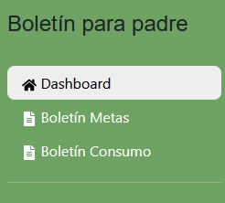

### 3.3.3 Boletin Metas



El boletín de metas tiene el objetivo de generar un documento con las metas vigentes y no vigentes propuestas para cada dispositivo.

El usuario selecciona un dispositivo y luego para recibirlo deberá apretar el botón Send by Email, si es que desea recibirlo por mail, o Send by Telegram si es que desea recibir por telegram.

También tiene la posibilidad de generar sólo las metas cumplidas del mes, esta opción sólo está disponible si el usuario tiene el email registrado en el sistema.

A su vez está la opción de enviar el informe de metas cumplidas al gobierno ingresando un mail particular.

### 3.3.4 Boletin Consumo



El boletín de consumo tiene el objetivo de generar un documento con los consumos anuales según el año, mes, jurisdicción e institución.

Luego para recibirlo deberá apretar el botón Send by Email, si es que desea recibirlo por mail, o Send by Telegram si es que desea recibir por telegram.